区域教研凝合力 经验共享同奋进
3月23日下午，我县初中九年级数学教师和部分七、八年级数学教师通过腾讯会议参加了甘井子区初中数学《“双减”背景下的九年级数学一轮复习研讨》教研活动。
本次活动由甘井子区数学研训教师罗勇主持，活动首先由十四中学翟婷婷老师执教《一次函数》复习研讨课，翟老师通过对一次函数系统复习和举一反三的变式教学，使学生在巩固基础的同时提高了数学分析问题、解决问题的能力，起到了事半功倍的效果；其二由十四中学九年级数学备课组长刘杨老师、春田中学九年级数学备课组长杨微老师分别做了《精准施策 周密计划 落实常规---十四中学初三数学组一轮复习策略研究》、《2022中考备考计划》的主题发言，两位老师从本校的实际出发，对初三复习教学做了详细的计划和周密的部署，并按计划部署严格落实；最后罗勇老师从“教情”、“疫情”两个方面的影响对九年级的教学现状进行了分析同时也从“基本知识、基本技能、基本思想方法、基本活动经验及发现问题、提出问题、分析问题、解决问题”等方面对今后的复习教学提出了宝贵的建议，对九年级今后的复习找准了方法、指明了方向。
我县教师通过本次活动有很大的收获，纷纷表示要学习教育先进地区的宝贵经验，结合本校的实际，不断完善复习计划，严抓落实，一步一个脚印扎实做好中考复习教学工作，提高区域教育教学质量。
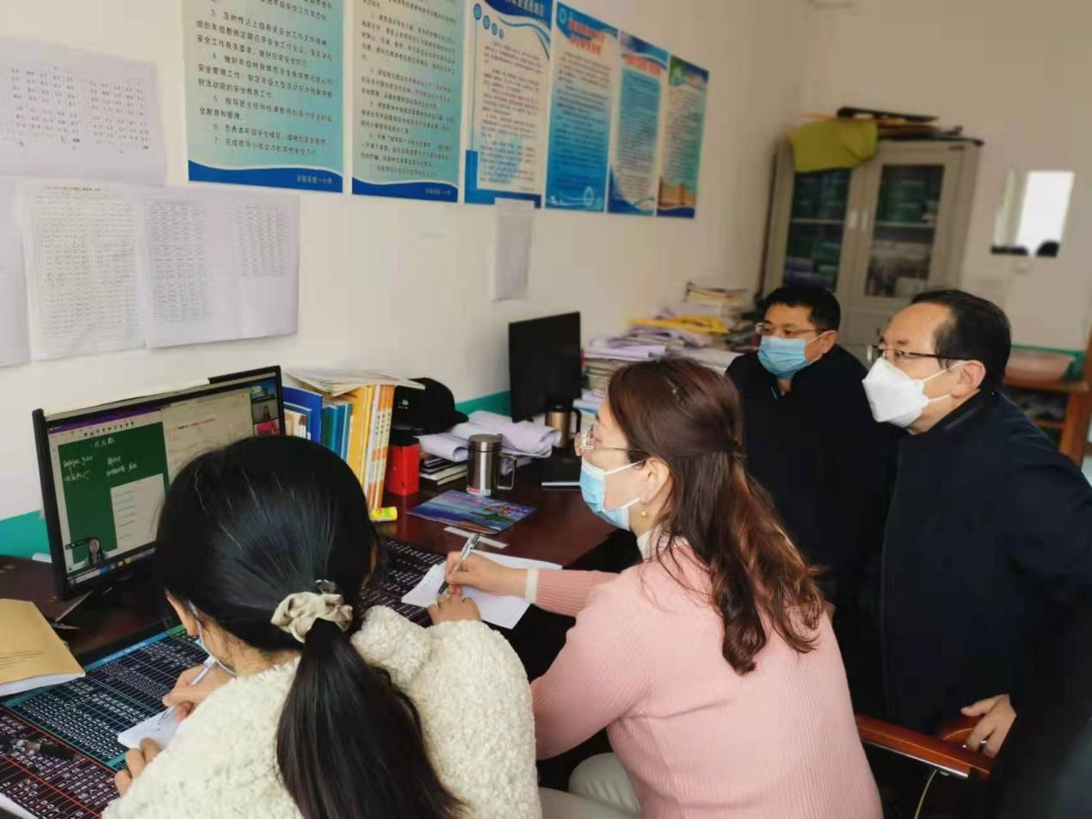
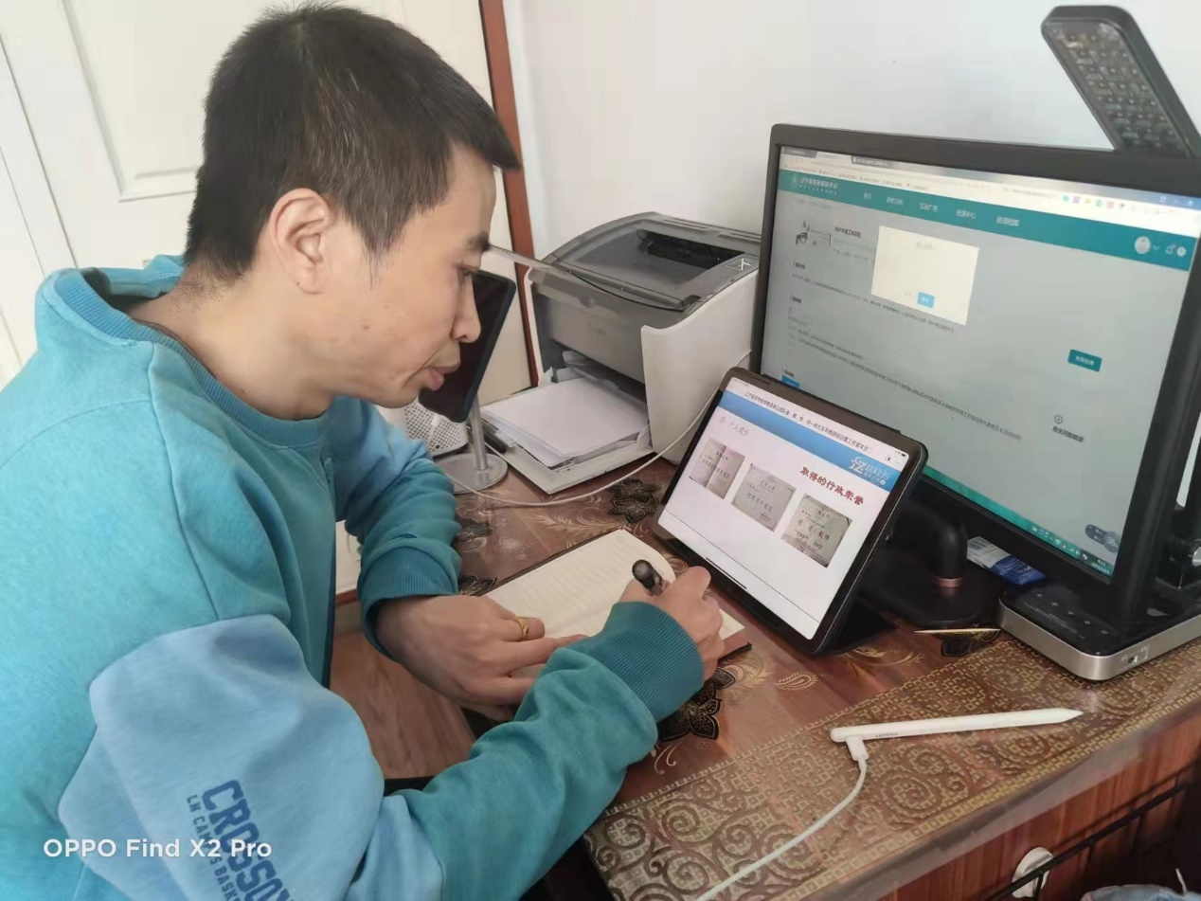

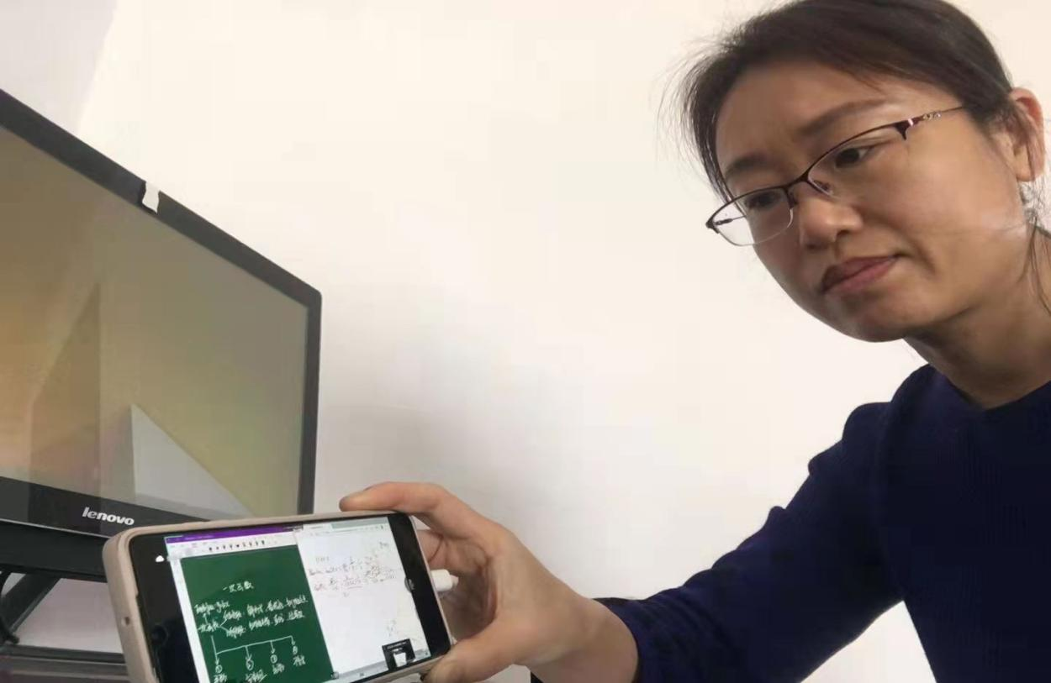
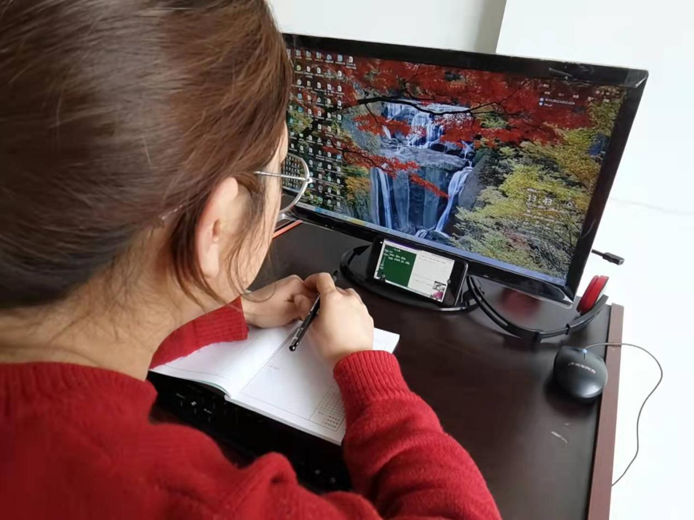

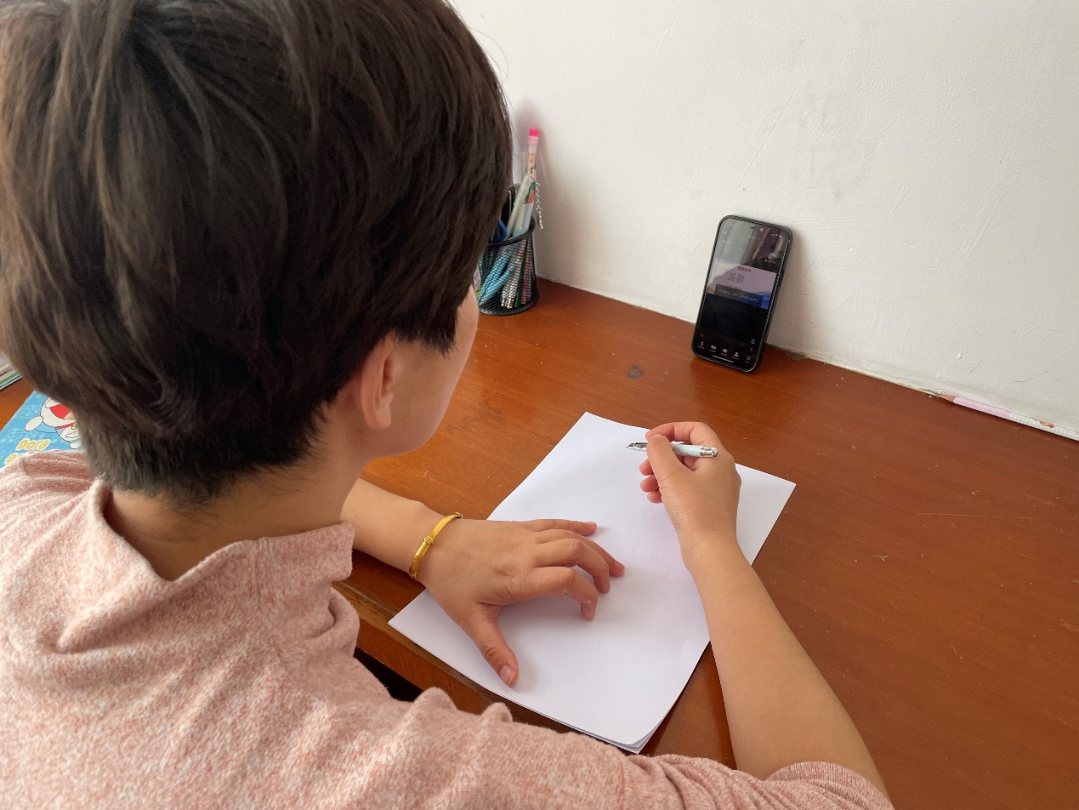
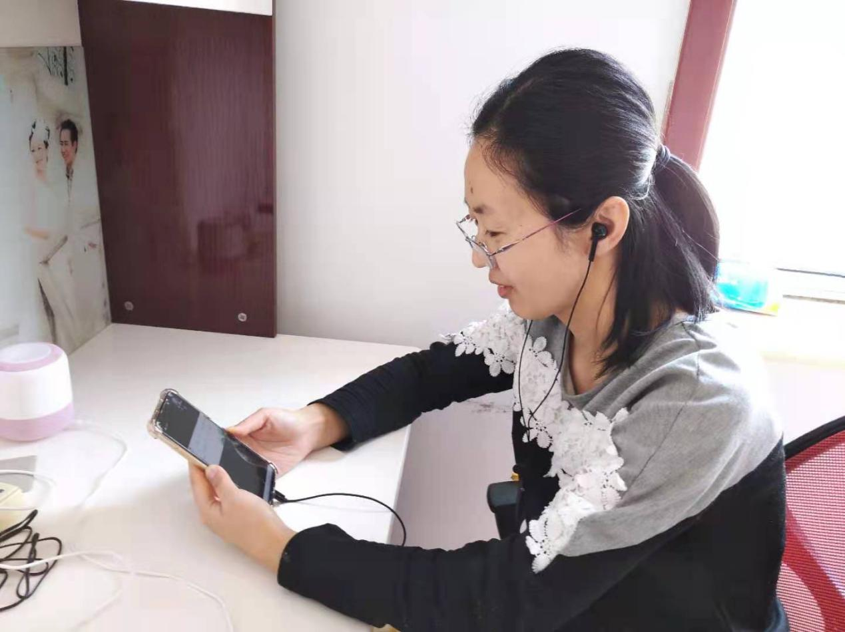

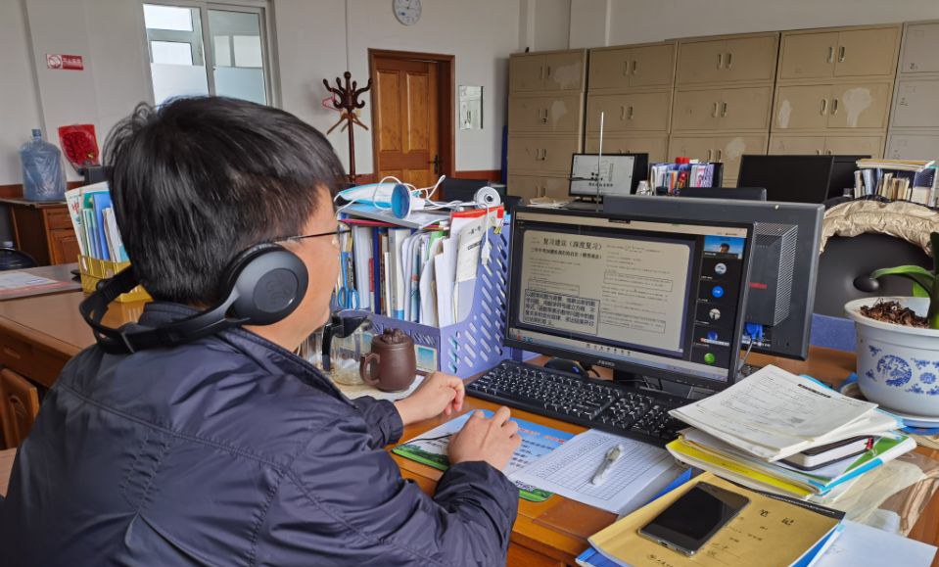
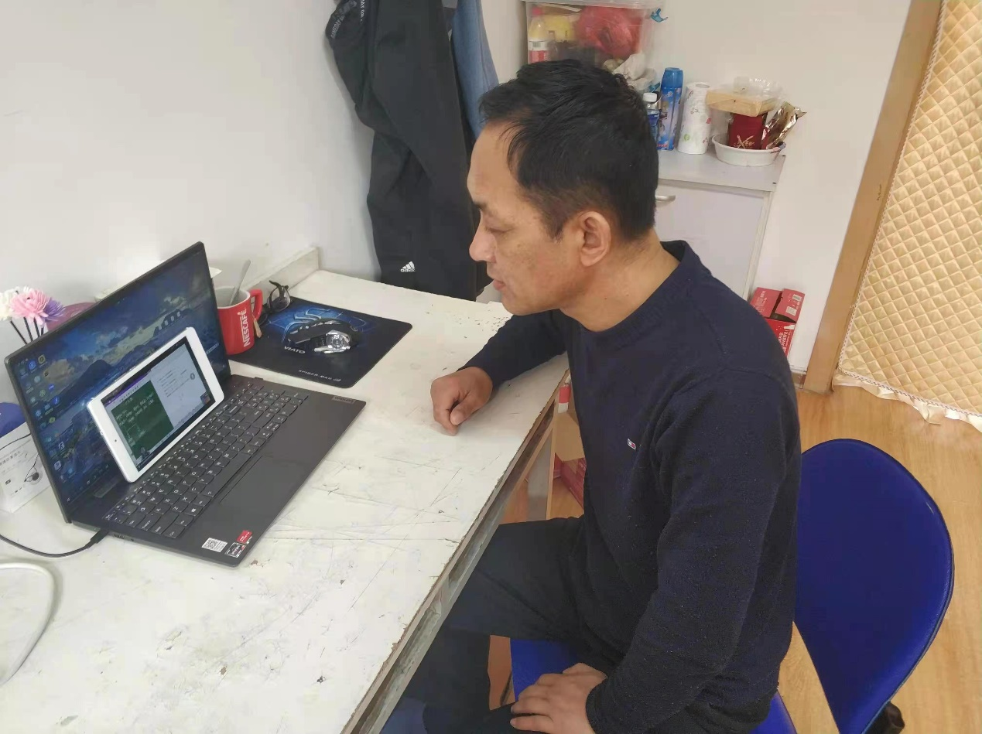
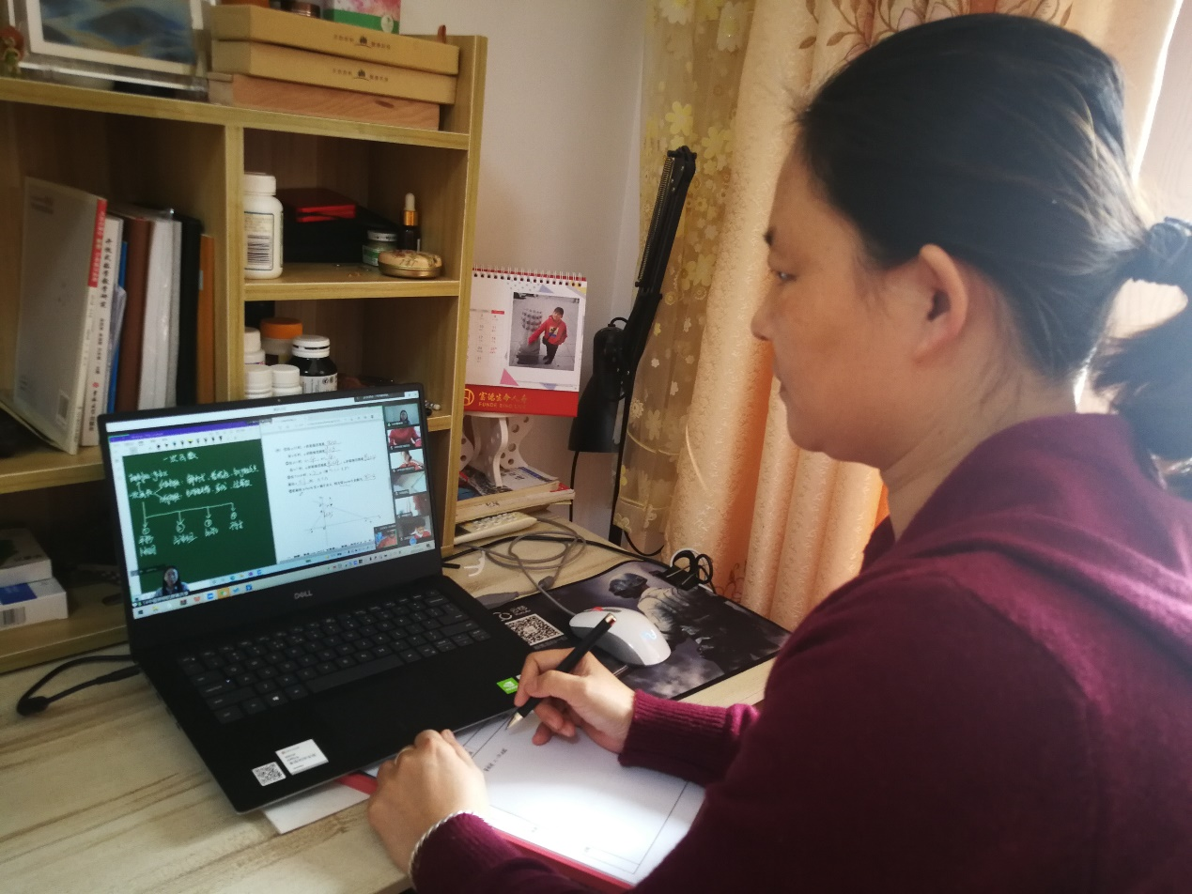

供稿：王传豪
摄影：各校教研组

